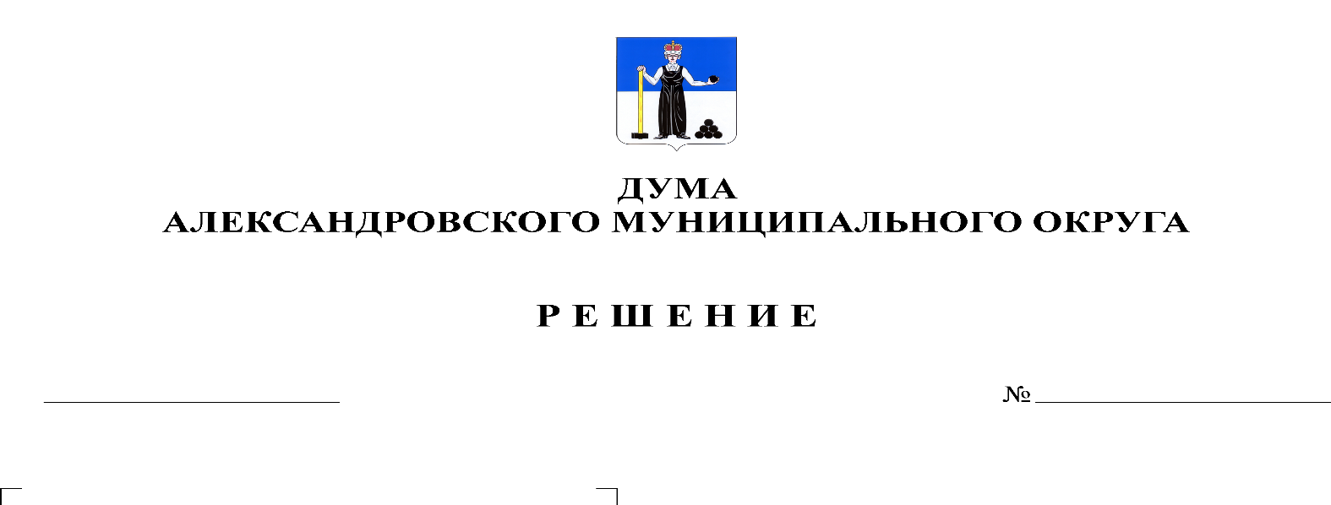
О внесении изменений и дополнений в решение Думы от 16.12.2021 № 256 «О бюджете Александровского муниципального округа на 2022 год и на плановый период 2023 и 2024 годов»

289
61
31.03.2022

В соответствии со статьей 153 Бюджетного кодекса Российской Федерации, Дума Александровского муниципального округа
решает:
1. Внести в решение Думы Александровского муниципального округа от 16.12.2021 № 256 «О бюджете Александровского муниципального округа на 2022 год и на плановый период 2023 и 2024 годов» следующие изменения и дополнения:
  - Статью 1 изложить в следующей редакции:
«1. Утвердить основные характеристики бюджета округа на 2022 год:
1) прогнозируемый общий объем доходов бюджета округа в сумме 1 058 770 893,19 рублей;
2) общий объем расходов бюджета округа 1 082 665 857,58 рублей:
3) дефицит бюджета округа 23 894 964,39 рублей.
2. Утвердить основные характеристики бюджета округа на 2023 год и на 2024 год:
1) прогнозируемый общий объем доходов бюджета округа на 2023 год в сумме 794 078 749,47 рублей, на 2024 год в сумме 782 311 243,83 рублей;
2) общий объем расходов бюджета округа на 2023 год в сумме 786 361 891,27 рублей, в том числе условно утвержденные расходы в сумме 10 200 000,00 рублей, и на 2024 год в сумме 770 552 217,90 рублей, в том числе условно утвержденные расходы в сумме 21 150 000,00 рублей;
3) профицит бюджета округа на 2023 год в сумме 7 716 858,20 рублей, профицит бюджета округа на 2024 год в сумме 11 759 025,93 рублей.»
1.2. Утвердить изменения в доходы бюджета по группам, подгруппам, статьям классификации доходов бюджета на 2022 год согласно приложению 1 к настоящему решению.
1.3. Утвердить изменения в доходы бюджета по группам, подгруппам, статьям классификации доходов бюджета на 2023 год согласно приложению 2 к настоящему решению.
1.4. Утвердить изменения в распределение бюджетных ассигнований по целевым статьям (муниципальным программам и непрограммным направлениям деятельности), группам видов расходов классификации расходов бюджета на 2022 год согласно приложению 3 к настоящему решению.
1.5. Утвердить изменения в распределение бюджетных ассигнований по целевым статьям (муниципальным программам и непрограммным направлениям деятельности), группам видов расходов классификации расходов бюджета на 2023 год согласно приложению 4 к настоящему решению.
1.6. Утвердить изменения в ведомственную структуру расходов бюджета на 2022 год согласно приложению 5 к настоящему решению.
1.7. Утвердить изменения в ведомственную структуру расходов бюджета на 2023 год согласно приложению 6 к настоящему решению.
1.8. В статье 8 цифры «860 648 490,76» заменить цифрами «896 835 060,66», цифры «605 518 722,57» заменить цифрами «620 968 736,57».
1.9. Приложение 7 «Межбюджетные трансферты, получаемые бюджетом Александровского муниципального округа из других бюджетов бюджетной системы Российской Федерации в 2022 году» изложить в редакции согласно приложению 7 к настоящему решению.
1.10. Приложение 8 «Межбюджетные трансферты, получаемые бюджетом Александровского муниципального округа из других бюджетов бюджетной системы Российской Федерации в 2023-2024 годах» изложить в редакции согласно приложению 8 к настоящему решению.
1.11. Приложение 12 «Источники финансирования дефицита бюджета на 2022 год» изложить в редакции согласно приложению 9 к настоящему решению.
1.12. Приложение 13 «Источники финансирования дефицита бюджета на 2023-2024 годы» изложить в редакции согласно приложению 10 к настоящему решению.
1.13. В статье 12 цифры «83 571 402,11» заменить цифрами «86 892 552,11».
1.14. Приложение 14 «Распределение средств муниципального дорожного фонда Александровского муниципального округа на 2022 год» изложить в редакции согласно приложению 11 к настоящему решению.
1.15. Приложение 19 «Распределение средств на осуществление бюджетных инвестиций в форме капитальных вложений в объекты муниципальной собственности Александровского муниципального округа на 2022 год» изложить в редакции согласно приложению 12 к настоящему решению.
1.16. Приложение 20 «Распределение средств на осуществление бюджетных инвестиций в форме капитальных вложений в объекты муниципальной собственности Александровского муниципального округа на 2023-2024 годы» изложить в редакции согласно приложению 13 к настоящему решению.
1.17. В статье 17 в п.1 слова «с 01.10.2022» заменить словами «с 01.04.2022».
2. Опубликовать настоящее решение в газете «Боевой путь» и в сетевом издании официальный сайт Александровского муниципального округа Пермского края («www.aleksraion.ru»).
3. Настоящее решение вступает в силу со дня его официального опубликования.

Председатель Думы
Александровского муниципального округа Л.Н. Белецкая

Глава муниципального
округа – глава администрации Александровского
муниципального округа О.Э. Лаврова

